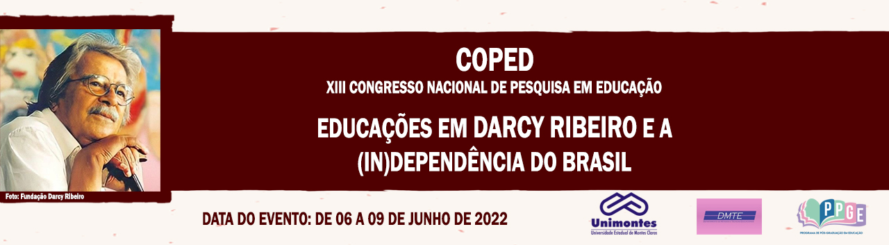

**AS PARCERIAS PÚBLICO-PRIVADAS NA HISTÓRIA DO ENSINO MÉDIO E DA EDUCAÇÃO PROFISSIONAL BRASILEIRA**

Edirleine dos Santos Pereira

Universidade Estadual de Montes Claros – Unimontes

santos.edileny@hotmail.com

Úrsula Adelaide de Lélis

Universidade Estadual de Montes Claros – Unimontes

ursulalelis@gmail.com

**Resumo**

Porfia-se aspectos históricos que perpassam as Parcerias Público-privadas (PPP), nos Ensinos Médio e Profissional, no Brasil - 1940 a 2020. De abordagem quanti-qualitativa, realizou-se por meio de estudos teóricos e documentais, pelo método do Materialismo Histórico Dialético (MHD). Evidencia-se que houve, nas últimas décadas, expressiva interferência do setor privado-empresarial na política para esses Ensinos, especialmente após a criação do “Sistema S”, caracterizando-os pela concepção de educação enquanto formação de força de trabalho para o mercado.

**Palavras-chave:** Políticas Públicas Educacionais. Ensino Médio e Profissional. Parcerias Público-privadas.

**Introdução**

Os aspectos políticos, econômicos e sociais que perpassam as PPP, na história dos Ensinos Médio e Profissional, 1940 a 2020, são o foco deste texto. Ele traz análises dos fatos históricos à época, enquanto estratégia para compreender como tais parcerias têm adentrado às políticas educacionais, no Brasil, ampliando a ação do empresariado nas determinações da gestão e currículo escolar.

**Justificativa e problema da pesquisa**

Este trabalho é parte constituinte de estudos no Programa de Pós-graduação em Educação/Mestrado, da Unimontes, que problematiza as implicações do Programa Nacional de Educação Empreendedora do SEBRAE, na formação profissional dos jovens, no Ensino Médio. Parte-se da indagação sobre qual é o contexto histórico que alicerça as PPP, na Educação Básica pública brasileira.

**Objetivo da pesquisa**

Porfiar os aspectos políticos, econômicos e sociais que perpassam a materialização das PPP nos Ensinos Médio e Profissional.

**Referencial teórico que fundamenta a pesquisa**

Acerca da história da educação brasileira e das políticas educacionais, para os Ensinos Médio e Profissional, baseia-se em Saviani (2008) e Shiroma, Morais e Evangelista (2011). Sobre as PPP, tem-se Antunes e Peroni (2017), Adrião (2018) e Lélis (2006).

**Procedimentos metodológicos**

Pelo método MHD, com abordagem quanti-qualitativa, realizou-se estudos teóricos e documentais da legislação das últimas décadas, com foco nos Ensinos Médio e Profissional.

**Análise dos dados e resultados finais desse trabalho**

No Brasil, após a criação do “Sistema S”, anos 1940, transferiu-se para o setor privado a responsabilidade pela formação da força de trabalho para o desenvolvimento econômico, frente ao projeto nacional-desenvolvimentista, dos anos 1940 e 1950. Tal perspectiva se refletiu, também, na dualidade entre uma formação humanístico-propedêutica e a técnico-profissional, essa oferecida em constante expansão pelo setor privado.

A partir dos anos 1970, a noção de capital humano intensificou-se nas políticas educacionais, em função do movimento que se constituía para o ajuste neoliberal da sociedade, em franca consolidação em âmbito internacional, e que iria a se efetivar no Brasil, a partir de 1990, quando foram elaborados documentos pelos organismos internacionais e pelo empresariado brasileiro, que orientaram a reforma do Estado, adequando-o às necessidades do capitalismo neoliberal e incorporando as demandas do setor produtivo e privado na educação pública.

Ressalta-se no período de 2000 a 2020, a intensificação da ação e orientação social, política e pedagógica das esferas privada e público-privada na educação, atuando diretamente no controle e implementação de políticas direcionadas à gestão e ao currículo escolar, impondo a lógica privada-mercantil, à medida em que se fortalecia a ideologia neoliberal de desresponsabilização do Estado perante a garantia do direito à educação.

**Relação do objeto de estudo com a pesquisa em Educação e Grupo de Trabalho do COPED**

Por ter como objeto o histórico do Ensino Médio e da Educação Profissional, no contexto das PPP, dialoga-se com o GT “Educação nos 200 anos de (in)dependência do Brasil”, pois fomenta o debate sobre políticas públicas da Educação Básica.

**Considerações finais**

Constatou-se que a perspectiva reducionista de educação, enquanto formação de capital humano, para atender às demandas de constituição de um Estado economicamente desenvolvido, se fortaleceu a partir dos anos 1940, perdurando até os dias atuais, com ajustes conjunturais. O currículo e a gestão educacionais estiveram constantemente entremeados por interesses privado-empresariais, que passaram a conduzir diretamente a organização escolar, instaurando-lhe a racionalidade mercantil, tecnocrática e excludente, na medida em que se fortalece o projeto neoliberal de Estado, frente à garantia do direito à educação pública e de qualidade.

**Referências**

ADRIÃO, T. Dimensões e formas da privatização da educação no Brasil: caracterização a partir de mapeamento de produções nacionais e internacionais. **Currículo Sem Fronteiras**, v. 18, n, 1, p. 8-28, jan./abr. 2018.

ANTUNES, F.; PERONI, V. M. Reformas do Estado e políticas públicas: trajetórias de democratização e privatização em educação. Brasil e Portugal, um diálogo entre pesquisas. **Rev. Portuguesa de Educação**, v. 30, n. 1, p. 181-216, 2017.

LÉLIS, Ú. A. de. Políticas e práticas do “Terceiro Setor” na Educação Brasileira, no contexto de reconfiguração do Estado (Dissertação de Mestrado). Uberlândia: UFU, 2006.

SAVIANI, Demerval. **História das ideias pedagógicas no Brasil**. 2. ed. rev. e ampl. Campinas: Autores Associados, 2008. (C. Memória da Educação).

SHIROMA, E. O.; MORAES, Mª C. M. de; EVANGELISTA, O. **Política educacional**. 4. ed. Lamparina: Rio de Janeiro, 2011.